日本交通心理士会第12回豊田大会参加申込書
＜送付先＞ 日本交通心理士会第１２回豊田大会準備事務局 行
ＦＡＸ ０５６５－８８－５０５８
〒471-0001 愛知県豊田市池田町小山田494番地24（豊田市交通安全学習センター）
大会 11月14日(土) □ 参加する □ 参加しない
11月15日(日) □ 参加する □ 参加しない
懇親会 11月14日(土) □ 参加する □ 参加しない
※懇親会は準備の都合上、大会当日の申込みは出来ませんので事前にお申込み下さい。
□ 交通心理士会員 □ 日本交通心理学会員 □ 非会員
氏 名
所属(大学名・会社名等)
TEL FAX E-mail

送迎バスについて（下記時刻において無料送迎バスを運行致します。）
送迎バスを利用しない □
11月14日(土)大会準備委員/運営委員
豊田市駅(名鉄トヨタホテル前) 8:30発 (大会準備委員便) □ 利用する
豊田市駅(名鉄トヨタホテル前) 9:00発 (運営委員便) □ 利用する
11月14日(土)
豊田市駅(名鉄トヨタホテル前) 12:00発 □ 利用する
交通安全学習センター 18:00発 □ 利用する
11月15日(日)
豊田市駅(名鉄トヨタホテル前） 8:30発 □ 利用する
交通安全学習センター 15:00発 □ 利用する
乗り場
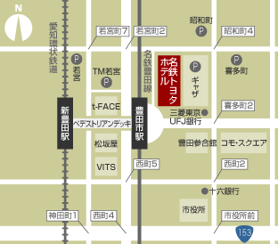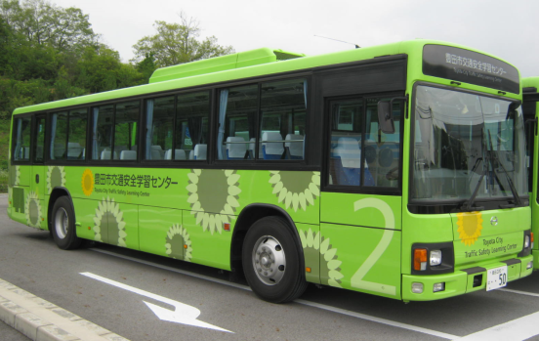
写真のバスにて送迎致しますのでお乗り間違えのないようにお願い致します。

